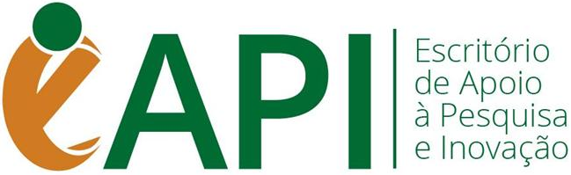
À
Magnífica Reitora da UNOESTE
Sra. Ana Cristina de Oliveira Lima
Presidente Prudente, 00 de mês de 0000.

Proposta para Registro de Propriedade Intelectual - SOFTWARE
Instituto Nacional de Propriedade Industrial – INPI

Prezada senhora Reitora,
Vimos por meio deste apresentar proposta para o registro de propriedade intelectual no INPI.

Software (descrever resumidamente do que se trata o software: área, função, público alvo)
...

Criadores(as) do software (nomes completos)
...

Criação do software (circunstâncias nas quais o software foi criado)
( ) Projeto de Iniciação Científica
( ) Projeto de mestrado ou doutorado
( ) Empresa incubada na INTEPP
( ) Empresa externa
( ) Outros: ...

Empresa já possui CNPJ e Inscrição Estadual?
( ) Não ( ) Sim. Números: ...

O software proposto para registro se refere à: (assinale todas que forem pertinentes)
( ) Sistema inovador e sem similares no mercado
( ) Sistema caraterizado por inovação incremental, já com similares no mercado
( ) Sistema de acesso e utilização online
( ) Sistema que depende de instalação em hardware (desktop ou notebook)
( ) Aplicativo para instalação em mobiles (smartphone e tablete)

Nome(s) do(s) proponente(s) e assinatura(s)

______________________________________ _________________________________
Nome Nome

